Авторизация

Стартовой активностью приложения является активность авторизации. Она содержит поля “Логин” и “Пароль”, а также кнопки “Вход” и “Регистрция”. При нажатии на “Вход” производится проверка заполнения полей, а также по указанному логину запрашивается пароль с сервера в зашифрованном виде. В случае успеха происходит переход на активность “Список поездок”. Если не все поля заполнены, пользователя с введённым логином не существует, пароль неверен или сервер недоступен, приложение уведомляет об этом пользователя с помощью Toast. На данной и на всех других активностях приложения невозможно сделать скриншот, также при сворачивании приложения пользователю придётся пройти авторизацию заново. В проекте используется обфускация с помощью “ProGuard”.

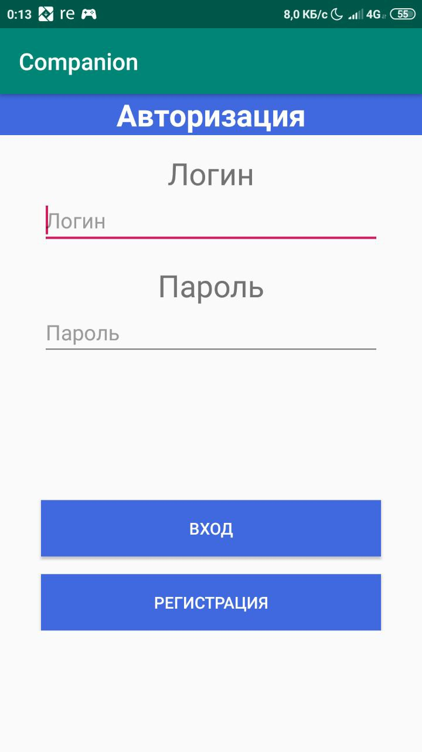

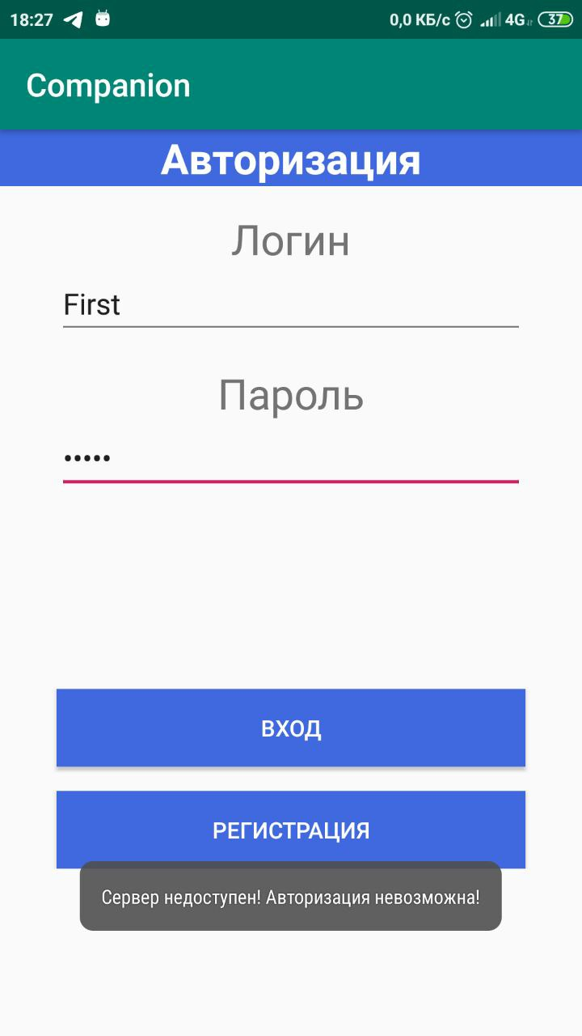

Регистрация

Активность регистрации содержит поля “Логин”, “Пароль” и “Повторите пароль”, а также кнопку “Зарегистрироваться”. В верхнем левом углу находится кнопка в виде стрелочки, при нажатии на которую происходит переход на стартовую активность, аналогичные действия происходят при нажатии “Назад” на смартфоне. При нажатии на “Зарегистрироваться” производится проверка заполнения полей и равенства полей “Пароль” и “Повторите пароль”, затем пароль шифруется в AES и данные отправляются на сервер. В случае успешного ответа сервера происходит создание нового пользователя и переход на активность “Список поездок”. Если не все поля заполнены, пользователь с введённым логином существует, пароли не совпадают или сервер недоступен, приложение уведомляет об этом пользователя с помощью Toast.

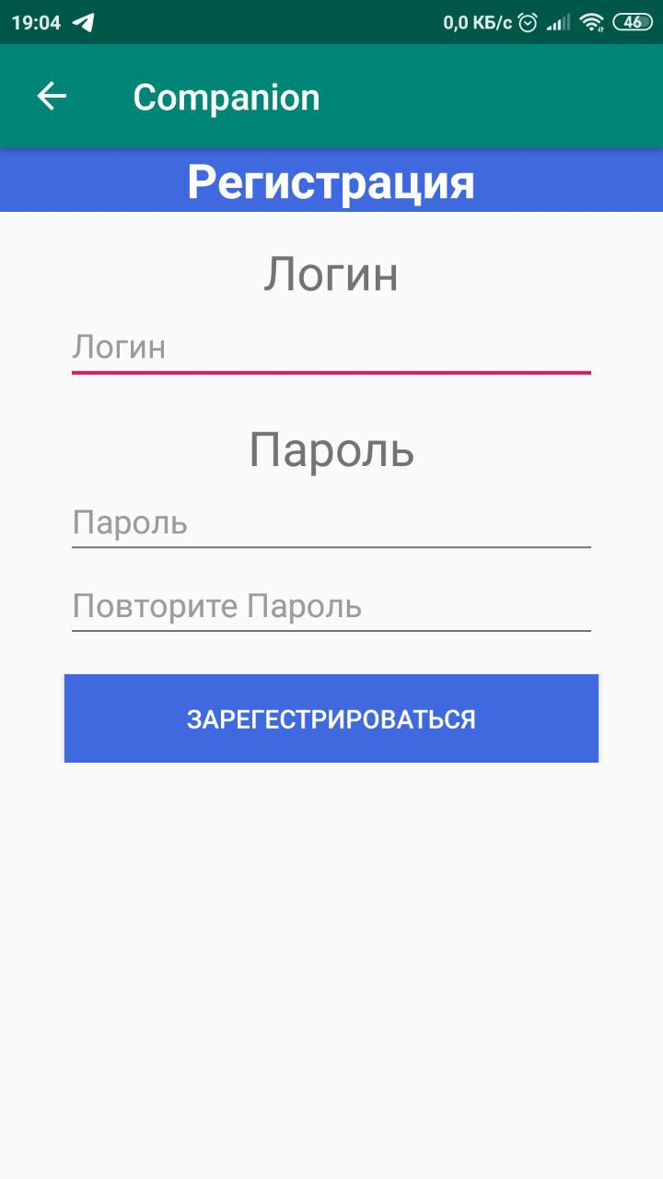

Список поездок

Активность “Список поездок” содержит: контекстное меню, состоящие из ссылок на активности: “Форма Поиска”, ”Список поездок”, ”Профиль”, ”Создание поездки” и кнопки выхода из приложения, выпадающего меню, содержащего элементы: “Результаты поиска”, ”Предстоящие поездки”, “Состоявшиеся поездки”, cписка поездок. При выборе элемента “Результаты поиска” выводятся активные поездки, соответствующие фильтру, определяемому в активности “Форма Поиска”, если фильтр не заполнен, выводятся все активные поездки. При выборе элемента “Предстоящие поездки” выводятся активные поездки, в которых пользователь является пассажиром или водителем. При выборе элемента “Состоявшиеся поездки” выводятся состоявшиеся поездки, в которых пользователь являлся пассажиром или водителем. Список поездок содержит краткую информацию о каждой поездке, при нажатии на элемент поездки происходит переход на соответствующую активность. При нажатии “Назад” на смартфоне происходит раскрытие контекстного меню. Если в момент загрузки страницы сервер недоступен, то происходит возврат на стартовую активность.

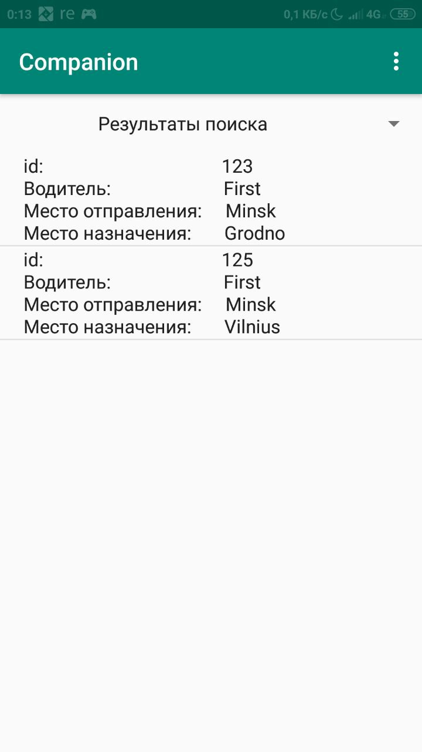

Форма поиска

Активность “Форма поиска” содержит: контекстное меню, аналогичное меню на активности “Поиск попутчиков”, кнопки: “Дата”, ”Время”, ”Нет Даты”, “Нет Времени”, “Применить”, поля: “Место отправления”, “Место прибытия”. Кнопки “Дата” и “Время” необходимы для установки даты окончания и начала поездки и задания дипазона времени поездки при помощи встроенных календаря и часов. В случае, если в поиске по этим полям нет необходимости следует использовать кнопки “Нет Даты” и “Нет Времени”. Если поля остаются незаполненными, они также не используются в поиске. При нажатии “Назад” на смартфоне происходит раскрытие контекстного меню. При нажатии на “Применить” производится проверка валидности введённых дат и времени и других полей, в случае ошибки, приложение уведомляет об этом пользователя с помощью Toast.

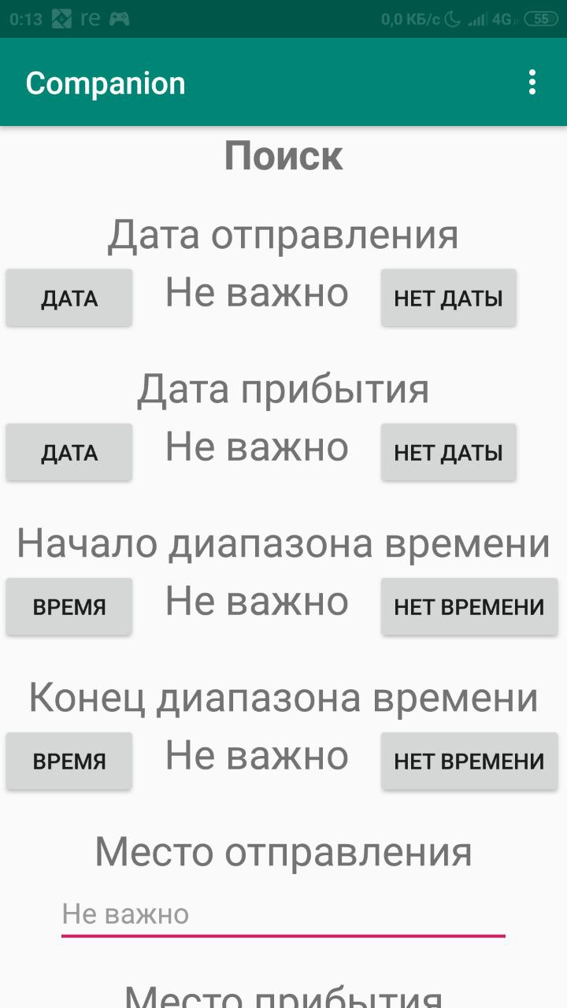

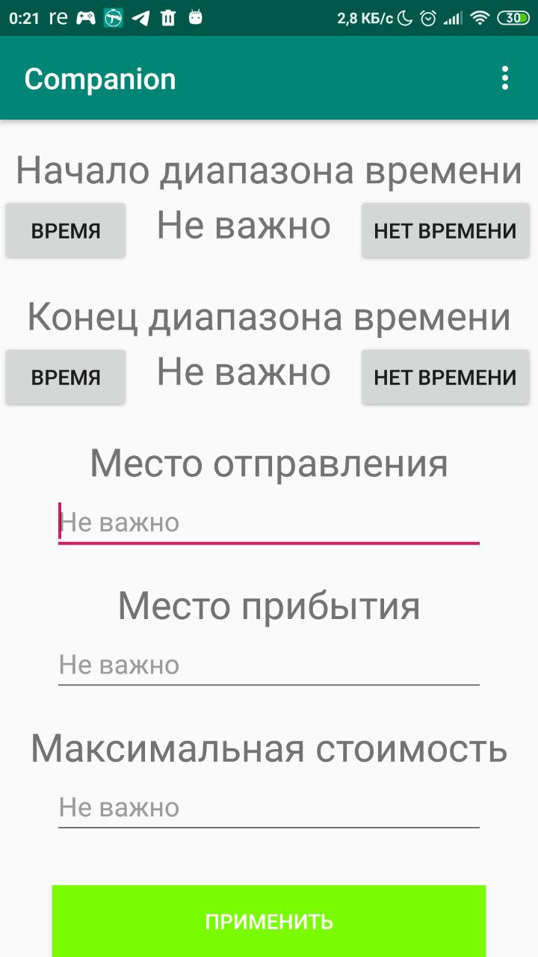

Создание поездки

Активность “Создание поездки” содержит: контекстное меню, аналогичное меню на активности “Поиск попутчиков”, поля для заполнения параметров поездки и кнопки “Создать”, “Дата” и “Время”. При нажатии “Назад” на смартфоне происходит раскрытие контекстного меню. При нажатии на “Создать” производится проверка заполнения полей, валидности дат и времени, равенства полей “Пароль” и “Повторите пароль”, затем пароль шифруется в AES и данные отправляются на сервер. В случае успешного ответа сервера происходит создание новой поездки и переход на активность “Список поездок”. Если не все поля заполнены, даты не валидны, пароли не совпадают или сервер недоступен, приложение уведомляет об этом пользователя с помощью Toast. Если сервер недоступен, то происходит возврат на стартовую активность.

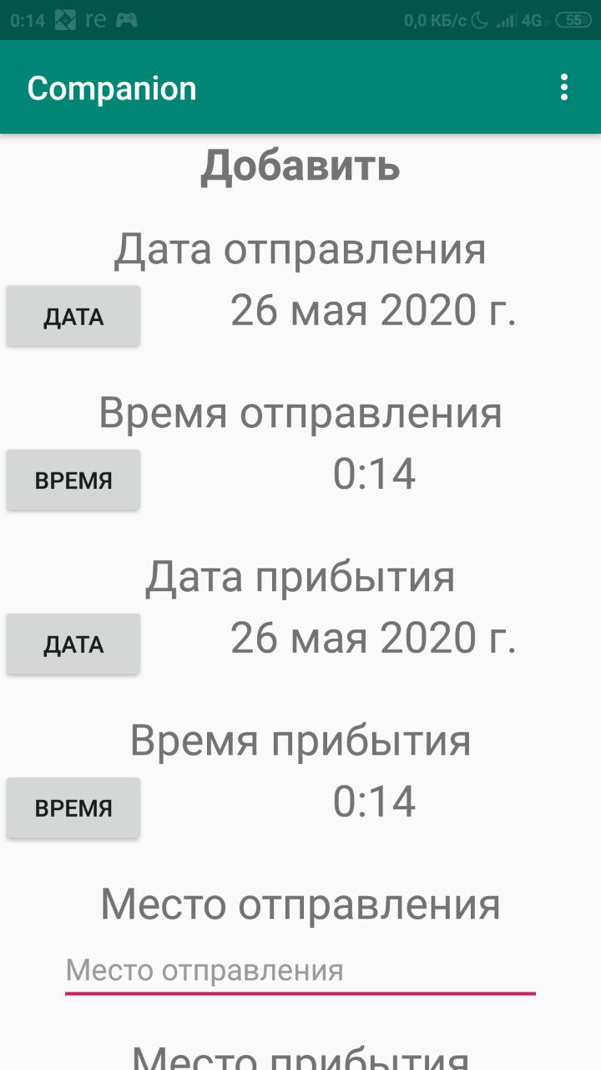

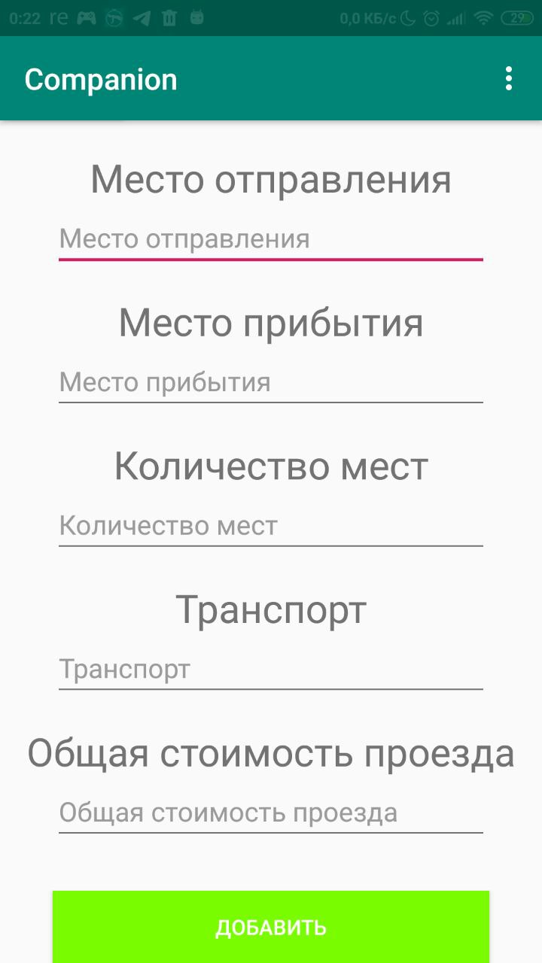

Профиль

Активность “Профиль” содержит: контекстное меню, аналогичное меню на активности “Поиск попутчиков”, поля: “Логин”, “Текущий пароль”, неизменяемые поля: “Водитель”, “Пассажир”, “Рейтинг”, кнопки “Сменить пароль”, ”Изменить”, ”Удалить”. Поля “Водитель”, “Пассажир”, “Рейтинг” содержат числа, сколько раз пользователь был водителем, пассажиром и его рейтинг на основе оценок других пользователей соответственно. При нажатии на кнопку “Сменить пароль”, пользователь может изменить пароль. При нажатии на “Изменить” производится проверка заполнения полей и равенства полей “Пароль” и “Повторите пароль”, затем пароль шифруется в AES и данные отправляются на сервер. В случае успешного ответа сервера происходит изменение параметров пользователя и переход на активность “Список поездок”. Если не все поля заполнены, пользователь с изменённым логином существует, пароли не совпадают или сервер недоступен, приложение уведомляет об этом пользователя с помощью Toast. При нажатии на “Удалить” происходит удаление пользователя и возврат на стартовую активность. Если сервер недоступен, то происходит возврат на стартовую активность.

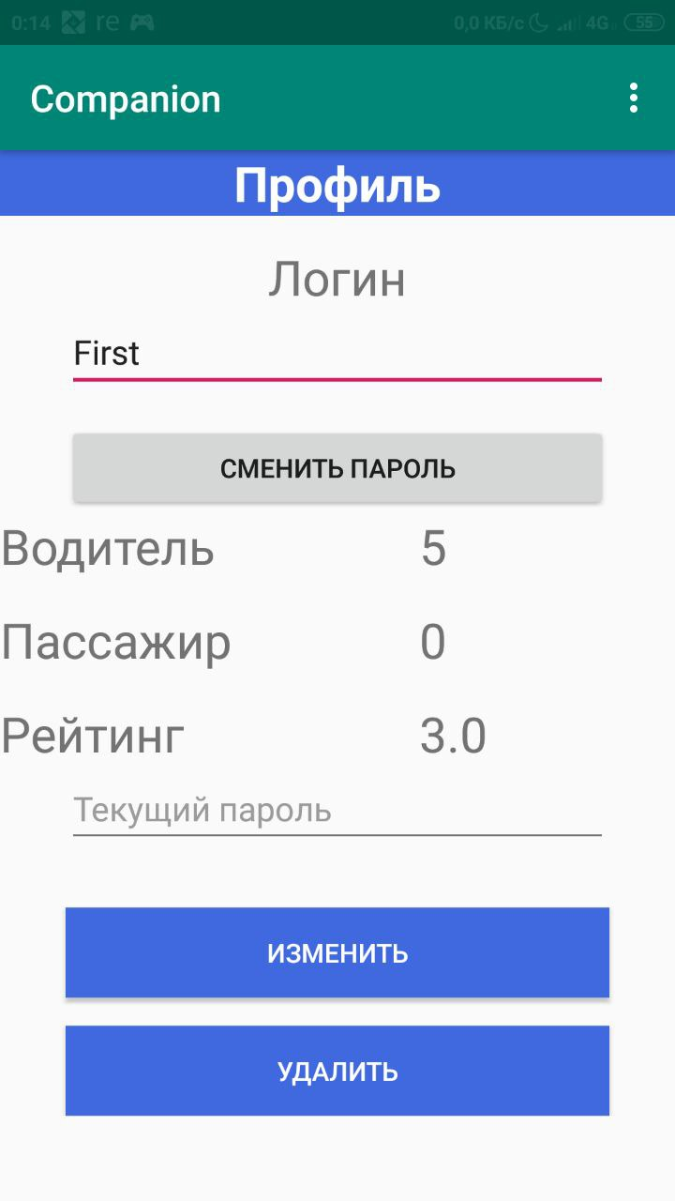

Просмотр поездки

Активность “Просмотр поездки” содержит: параметры поездки, кнопку перехода на активность “Водитель”, отображающую его логин и рейтинг. В верхнем левом углу находится кнопка в виде стрелочки, при нажатии на которую происходит переход на активность “Список поездок”. В случае, если активную поездку просматривает водитель, доступны кнопки “Изменить” и “Удалить”, по кнопке “Изменить” можно перейти на активность “Изменение поездки”. Пассажиру активной поездки доступна кнопка “Выписаться”, отменяющая бронь на поездку. Пользователю, не являющимся не водителем, не пассажиром, доступна кнопка “Записаться”. При нажатии на соответствующие кнопки происходит отправка данных на сервер. В случае, если данные некоректны или сервер недоступен приложение уведомляет об этом пользователя с помощью Toast. Если сервер недоступен, то происходит возврат на стартовую активность.

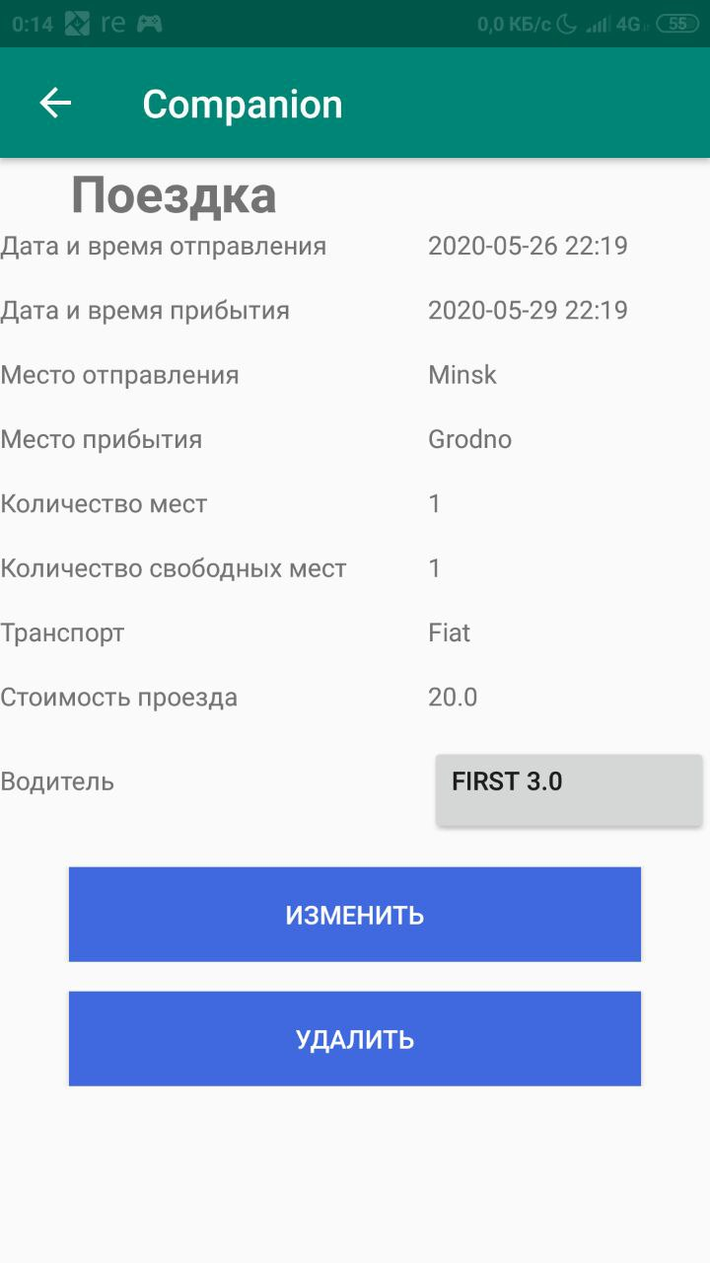

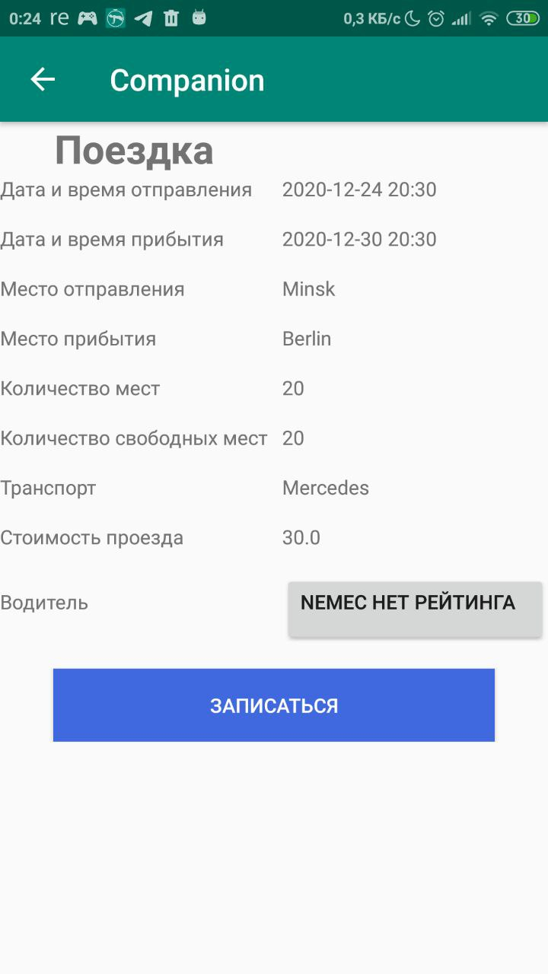

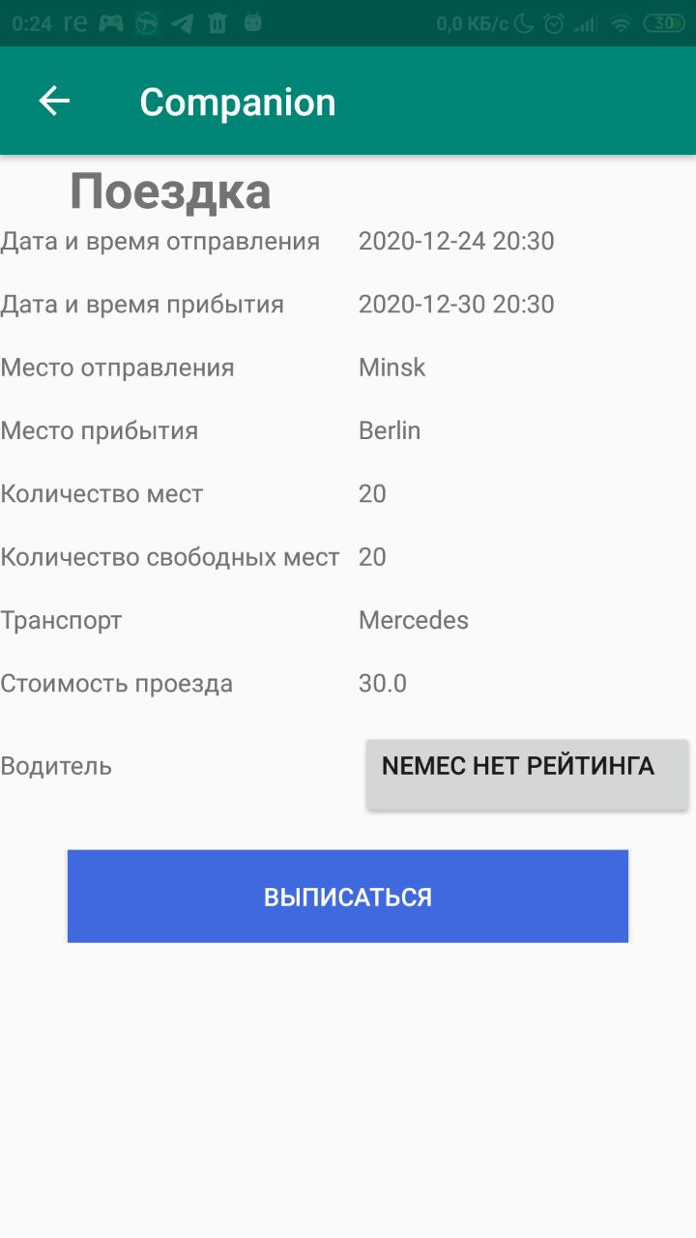

Изменение поездки

Поля и кнопки аналогичны активности “Создание поездки”, при отправке данных на сервер происходит дополнительная проверка на соответствие чисел изменённых мест текущим пассажирам. В случае успешного ответа происходит возврат на “Просмотр поездки”. Если сервер недоступен, то происходит возврат на стартовую активность.



Водитель

Активность “Водитель” содержит: поля: “Водитель”, ”Пассажир”, ”Рейтинг”, аналогичные соответствующим полям активности “Профиль”. В верхнем левом углу находится кнопка в виде стрелочки, при нажатии на которую происходит переход на активность “Просмотр поездки”. В случае, если активность просматривает пользователь, не являющийся водителем, ему доступен Progress bar и кнопка “Оценка”, с помощью которых он может оценить или изменить оценку водителю. Если сервер недоступен, то происходит возврат на стартовую активность.

